Lisa
Viljandi Linnavolikogu 26. mai 2022
otsusele nr …

Viljandi linna üldplaneeringu ülevaatamise tulemused

Viljandi linna üldplaneering on kehtestatud Viljandi Linnavolikogu 30. juuni 2010. aasta otsusega nr 71. Üldplaneering on kehtestatud kujul vaadatav ja alla laetav lingil http://www.viljandi.ee/pohilahendus.

1. Üldplaneeringu planeeringukohase arengu tulemused ja planeeringu edasise elluviimise võimalused

Üldplaneeringu kehtestamisest on möödunud rohkem kui üksteist aastat. Planeeringu kehtestamise järgne linna areng on olnud valdavalt üldplaneeringu kohane. Üldplaneering rahuldab Viljandi linna ruumilise arengu tervikvajadusi ning võimaldab Viljandi linna edasist majanduslikku ja sotsiaalset arengut.
Samas on kehtestamisest möödunud aja jooksul muutunud suundumused ja ootused ühiskonnas ja linnaplaneerimises.

2. Üldplaneeringu vastavus planeerimisseaduse (PlanS) eesmärgile

Üldplaneering on omavalitsusüksuse ruumilise planeerimise korraldamise töövahend. Üldplaneeringu eesmärk on kogu valla või linna territooriumi või selle osa ruumilise arengu põhimõtete ja suundumuste määratlemine (PlanS § 74 lõige 1).
Viljandi linna kehtiv üldplaneering vastab üldjoontes seaduses püstitatud eesmärgile.
Kehtiva üldplaneeringu elluviimisel ja planeeringus sisalduva täpsustamisel detailplaneeringutega on ilmnenud, et üldplaneeringus vajavad põhjalikumat käsitlemist alljärgnevad planeerimisseaduse § 75 (üldplaneeringu ülesanded) lõikes 1 loetletud teemad järgmistes punktides:
- 5) avalikus veekogus kaldaga püsivalt ühendatud või kaldaga funktsionaalselt seotud ehitise üldiste ehituslike tingimuste ja asukoha määramine;
- 7) supelranna ala määramine;
- 16) miljööväärtuslike alade ja väärtuslike üksikobjektide määramine ning nende kaitse- ja kasutustingimuste seadmine;
- 18) planeeringuala üldiste kasutus- ja ehitustingimuste, sealhulgas projekteerimistingimuste andmise aluseks olevate tingimuste, maakasutuse juhtotstarbe, maksimaalse ehitusmahu, hoonestuse kõrguspiirangu ja haljastusnõuete määramine;
- 23) liikluskorralduse üldiste põhimõtete määramine;
- 25) alade ja juhtude määramine, mille esinemise korral tuleb detailplaneeringu koostamisel kaaluda arhitektuurivõistluse korraldamist.

3. Üldplaneeringu elluviimisel ilmnenud olulised mõjud majanduslikule, sotsiaalsele, kultuurilisele ja looduskeskkonnale ning oluliste negatiivsete mõjude vähendamise tingimused

Üldplaneeringu elluviimisel ei ole ilmnenud olulisi mõjusid majanduslikule, sotsiaalsele, kultuurilisele ja looduskeskkonnale ning pole olnud vajadust oluliste negatiivsete mõjude vähendamiseks kehtestada tingimusi.
Üldplaneeringu elluviimisest põhjustatud konfliktikohti on vältinud järgmised eeldused:
- Viljandi linna varasem planeeringutegevus on olnud järjepidev.
- Üldplaneeringuga on ette nähtud erinevate maakasutuse juhtfunktsioonide eraldamine ning piisav reserv.
- Kogutud on põhjalik informatsioon ja tehtud eeltöö kultuuriväärtuste ja looduskeskkonna väärtuste osas ning nendes valdkondades on seadusega tagatud järelevalve planeerimisotsuste üle.
Konfliktide ennetamiseks arengu kindlustamisel on vajalik, et üldplaneeringus on 20-30 aasta perspektiivis ette nähtud erinevate maakasutuse juhtotstarvete jaoks piisava maareservi olemasolu.
Üldplaneeringus on hinnanguliselt arengu jätkumiseks piisav reservala 15-20 aasta perspektiivis. Maareservi vajadust on võimalik kombineerida linnakeskuse tihendamisega.

4. Kehtestatud detailplaneeringutest ja muutunud õigusaktidest tulenevate muudatuste üldplaneeringusse tegemise vajadus

Üldplaneeringu muutmisel detailplaneeringutega on ilmnenud vajadus teha üldplaneeringus kehtestatud detailplaneeringute järgsed muudatused.
Kehtestatud detailplaneeringute muudatusi ei ole üldplaneeringu paberkoopiatesse järjepidevalt tehtud. Selle põhjused on üldplaneeringu koostamiseks 2010. aastal kasutatud vorming ning planeeringutegevust korraldava tööjõu ebapiisavus.
Kehtiv üldplaneering on koostatud väljatrüki tegemiseks vajalikul kujul paikses arvutis, joonised CAD-tarkvaraga ning tekstid MS Office-i tarkvaraga. Avalikustatud ning säilivad failid on pdf-vormingus. 2010. aastal koostatud kaardimaterjal ei olnud seotud ühegi veebiplatvormiga ega riikliku geodeetilise süsteemiga.
Käesoleval ajal on Viljandi linna üldplaneering kehtestamise aegsel kujul avalikkusele kättesaadav digitaalselt linna kodulehel http://www.viljandi.ee/pohilahendus.
Digitaalsel kujul Viljandi linna kodulehel avalikustatud üldplaneeringurakendusse https://experience.arcgis.com/experience/77e28f3b94ab442f8ac155fe566c5776 on kehtestatud detailplaneeringute alusel muudatused sisse viidud.

Vajalik on kasutusele võetud veebirakenduse täiendamine selliselt, et see kajastab kogu kehtestatud üldplaneeringuga määratut. Igapäevane üldplaneeringutegevus vajab piisava tööjõu olemasolu.

5. Kehtivad detailplaneeringud ja nende vastavus üldplaneeringule

Enne 30. juunit 2010 oli Viljandi linnas 312 kehtestatud detailplaneeringut. Nende koostamisel ei saadud arvestada 2010 aastal üldplaneeringuga.
Varem kehtestatud detailplaneeringute ja kehtiva üldplaneeringu vaheliste vastuolude küsimused on valdavalt seotud ehituslike ja arhitektuuriliste nõuetega. Kuna need detailplaneeringud on üle viie aasta vanad, rakendub neile projekteerimistingimuste kohustus ning vastuolusid saab praktikas lahendada ilma uut detailplaneeringut koostamata. Seda muidugi juhul kui detailplaneeringu põhilahendus jääb samaks.

Seisuga 20.04.2022 on Viljandi linnas 367 kehtivat detailplaneeringut.
Kehtivate detailplaneeringute menetluse, arvestuse ja avalikustamise eesmärgil võttis Viljandi Linnavalitsus 2017. aastal kasutusse OÜ Geodata Arendus veebiplatvormi EVALD, link https://service.eomap.ee/viljandilinn/.

12 aasta jooksul üldplaneeringu kehtestamisest on kehtestatud 4 üldplaneeringut muutvat detailplaneeringut.
- 2011-004 Reinu tee 5, Reinu tee 5a detailplaneering, kehtestatud Viljandi Linnavolikogu 27.02.2014 otsusega nr 60.
Detailplaneeringu kehtestamisega muudeti kruntide maakasutuse juhtfunktsiooniks “elamumaa” üldplaneeringu kohase juhtfunktsiooni “ühiskondlike hoonete maa” asemel ja Viljandi linna omandis olevale krundile Reinu tee 5 planeeriti neli elamumaa kasutamise sihtotstarbega krunti üksikelamute ehitamiseks. Planeering on elamute ehitamise osas ellu viidud.
- 2012-002 Kalda 47 detailplaneering, kehtestatud Viljandi Linnavolikogu 26.09.2012 otsusega nr 309.
Detailplaneeringuga määrati linna rohekoridoris oleva krundi maakasutuse sihtotstarbeks elamumaa ja jagati maa-ala üksikelamute püstitamiseks neljaks krundiks. Planeeritud lahendust ellu ei viidud.
- 2012-004 Männimäe tee 4 ja Männimäe tee 6 detailplaneering (2012-004), kehtestatud Viljandi Linnavolikogu 26.09.2012 otsusega nr 310.
Detailplaneeringu kehtestamisega muudeti krundi Männimäe tee 6 maakasutuse juhtfunktsiooniks „polüfunktsionaalse keskuse maa” üldplaneeringu kohase juhtfunktsiooni „korruselamumaa” (garaažide maa) asemel, planeeriti kahe krundi asemele kolm krunti ja määrati ehitusõigus krundile Reinu 23 ärihoone püstitamiseks ning Männimäe tee äärsetele kruntidele olemasoleva äri- ja tootmishoone laiendamiseks ja uue tootmishoone püstitamiseks. Planeering on tänaseks päevaks osaliselt ellu viidud ja samal maa-alal kehtestatud uue detailplaneeringu tõttu osaliselt kehtetuks muutunud.
- 2017-009 Järveotsa linnaosa järveäärse elamutestruktuuri osa detailplaneering), kehtestatud Viljandi Linnavolikogu 28.02.2019 otsusega nr 110. Detailplaneering muutis ühiskondlike ehitiste maa sihtotstarbega krundi Vaikuse tn 5 maakasutuse sihtotstarbe elamumaaks ja jaotas selle 12-ks elamukrundiks. Planeeringualal muutus osaliselt varem planeeritud elamukruntide krundijaotus ning määrati elamukruntide ehitusõigus ning planeeringulised ja arhitektuursed nõuded pereelamute püstitamiseks.
Kokkuvõttes on vajadus üldplaneeringut muutvate detailplaneeringute järele on olnud väga väike.

Käesoleval ajal on menetluses 2 üldplaneeringut muutvat detailplaneeringut, mille koostamine on takerdunud, kuid mille osas avalik huvi pole muutunud:
- 2014-005 Viljandi järve äärse ujula ja spaahotelli detailplaneering;
- 2014-006 Sõudeala detailplaneering.

6. Muud planeeringu elluviimisega seotud olulised küsimused

6.1. Vastavus üldistele ja avalikele huvidele

Viljandi linna kehtiv üldplaneering vastab maakasutuse põhimõtetes üldjoontes üldistele ja avalikele huvidele. Linnal on piisav transpordimaa, sotsiaalmaa ning ühiskondlike hoonete maa maareserv.
Kehtestamisest möödunud aja jooksul on muutunud suundumused ja ootused linnaplaneerimises, mida on vaja üldplaneeringus selgemalt kajastada:
- üldine suund rohepöördele, CO² emissiooni vähendamine;
- üldine suund energiamahukuse vähendamisele ja energiatõhususele ning neist tulenev suurema tähelepanu pööramine planeeringuökonoomikale;
- suurema tähelepanu pööramine avaliku ruumi kvaliteedile;
- liikuvuse suurendamine, kergliikluse eelisarendamine ja autoliikluse vähendamine kesklinnas ning jalakäijatele ohutu, paremini kasutatava ja atraktiivsema linnaruumi loomine.
Olemasolev üldplaneering võimaldab neid suundumusi järgida, kuid kindlasti on vajalik nende teemade üldplaneeringus täpsustamine, mis üldplaneeringu edasisel elluviimisel annavad aluse linna arengule kaasa aitavate detailplaneeringute koostamiseks.

6.2. Üldplaneeringu mõningased vajakajäämised

2010. aastal kehtestatud üldplaneering muutis mõne maa-ala osas eelneva arengu järjepidevust (varasemalt 35 aastat kehtinud üldplaneeringu loogikat) eirates kohati varasemat juhtfunktsiooni. Kohati on juhtfunktsiooni muutus vastuolus kinnistuomanike huvidega.
Neist olulisemad on olemasoleval ettevõtlusalal planeeritud elamupiirkondade arengud (nt Leola tänava ja planeeritud Tomuski paisjärve vaheline korruselamuarendus, väikeelamuarendus Kösti aiandi maa-alal ja Pärnu mnt lõunaküljel).
Vastuolude lahendamine on võimalik kas kokkuleppel linnapoolse rahastuse ja arendustegevusega, ettevõtjale määratava kompensatsiooniga või üldplaneeringu muutmisega.

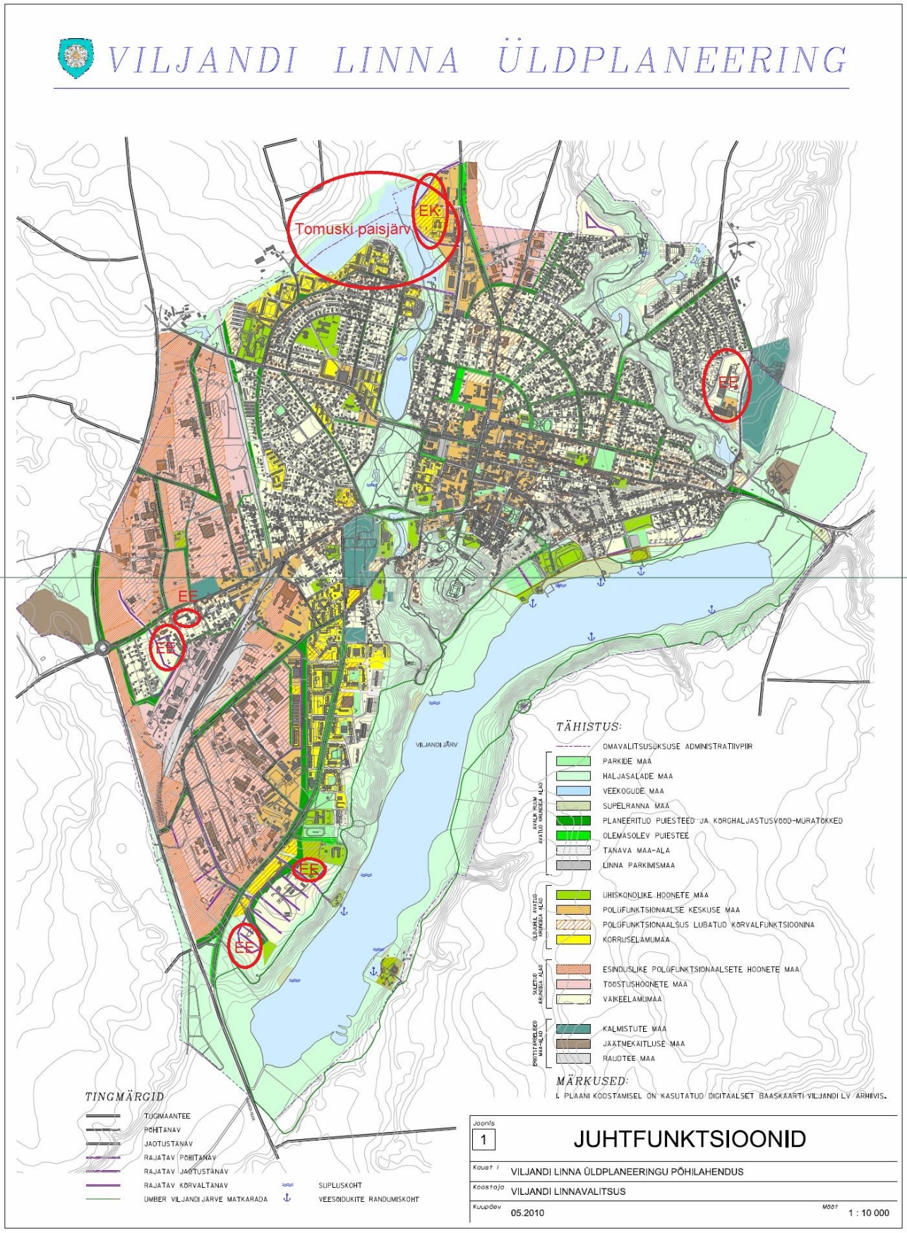
Skeem - Üldplaneeringu juhtfunktsioonide ja tegeliku maakasutuse sihtotstarvete vastuolud

Üldplaneering määrab Viljandi linnas 6 miljööväärtuslikku ala, nende piirid ja kaitse-eesmärgid. Miljööalade hoonete arhitektuursed lisatingimused vajavad täpsustamist ning regulatsiooni kuidas nende kaitse- ja kasutustingimused seatakse ja tagatakse. Lisaks miljööväärtuslikele aladele on linnas üksikhooneid, mis vajavad arhitektuurse ilme väärtustamiseks kaitset, kui mille väärtus ei ole üldplaneeringus kajastatud.

Üldplaneering sisaldab haljastuse põhimõtted, kuid ei sisalda omavalitsuse tasandil kaitstavaid loodusobjekte. Kui loodusobjektide kaitse- ja kasutustingimused ei sisaldu üldplaneeringus, on vajalik täpsustada ja reguleerida, kuidas need seatakse.

Kehtiva üldplaneeringu järgsete olemasolevate puhastusseadmete kujasse jääb katastriüksusele Oja tee 2a kehtiva detailplaneeringu alusel määratud elamute hoonestusala. Kujasse jääval maastikul on potentsiaali arendamiseks ja hoonestamiseks. Kuja ei kajastu üldplaneeringus. Antud vastuolu võiks ka lahendada puhastusseadmete tehnoloogilise protsessi viimisega suletud ruumi.

Vajalik on tagada üldplaneeringu muudatuste seaduses nõutav järjepidev sisseviimine. Selleks tuleb kasutusele võtta lihtsamat aktuaalsuse tagamist võimaldav tarkvaraline rakendus.
Üldplaneeringu koostamisel kasutatav tarkvara peab võimaldama ka selle viimist veebiplatvormile ning seeläbi, lisaks planeeringu laialdasemale kättesaadavusele ja lihtsamale aktualiseerimisele, võimaldama ka tõhusamat avalikkuse kaasamist.

7. Üldplaneeringus kavandatu ja riigi tasandi otsuste side

Viljandi linna üldplaneering vastab Vabariigi Valitsuse 30. augusti 2012 korraldusega nr 368 kehtestatud üleriigilisele planeeringuga „Eesti 2030+“ püstitatud eesmärkidele.
Üleriigilise planeeringuga on määratud riigi kestlikuks ja tasakaalustatud arenguks ruumiarengu põhimõtted ja suundumused. Planeeringu mõte on seada keskkonna eripäradest lähtuvad ruumilised alused asustuse, liikuvuse, üleriigilise tehnilise taristu ja regionaalarengu kujundamiseks. Planeeringuga on määratud toimepiirkonnad ja nende keskused.
Peamiseks arengueesmärgiks on seatud elamisvõimaluste tagamine Eesti igas asustatud paigas.

Viljandi linna üldplaneering on kooskõlas riigihalduse ministri 06.04.2018 käskkirjaga nr 1.1-4/75 kehtestatud Viljandi maakonnaplaneeringuga 2030+.
Maakonnaplaneeringu peamine eesmärk on maakonna ruumilise arengu põhimõtete ja suundumuste määratlemine, tasakaalustades seejuures riiklikud ja kohalikud huvid. Maakonnaplaneeringuga lahendatakse planeerimisseaduses sätestatud ülesanded. Maakonnaplaneeringu koostamisel on aluseks üleriigiline planeering Eesti 2030+ ja Viljandimaa arengustrateegia. Planeeringulahenduse välja töötamisel on arvestatud olemasolevaid riiklikke ja maakondlikke arengukavasid ning kohalike omavalitsuste üldplaneeringuid.
Maakonnaplaneeringus käsitletavad olulisemad teemad on asustuse paiknemine, teenuste kättesaadavus ja transpordiühendused, ettevõtlus, looduskeskkonna väärtused, tehniline taristu, riigikaitse ja siseturvalisus. Kõikide teemade osas on planeeringus välja töötatud üldised põhimõtted ja tingimused maakonna ruumilise arengu kavandamiseks.
Maakonnaplaneering on aluseks kohalike omavalitsuste üldplaneeringute koostamisel.

Linna üldplaneering on aluseks linna arengule ja arengu riiklikule finantseerimisele. Viljandi linnas on riigi rahastuse saanud mitmed kehtiva üldplaneeringu kohased objektid.
Kaasrahastuse otsimine Viljandi linna ja maakonna jaoks olulistele objektidele jätkub ja kehtivas üldplaneeringus sisalduvad põhimõtted võimaldavad seda.

8. Kokkuvõte

Üldplaneeringu kehtestamise järgne areng on olnud üldjoontes planeeringu kohane. Üldplaneeringu põhilahendus on planeerimisseaduse §-s 75 sätestatud ülesannete lahendamiseks kasutatav. Üldplaneering rahuldab Viljandi linna ruumilise arengu tervikvajadusi ning võimaldab Viljandi linna edasist majanduslikku ja sotsiaalset arengut. Üldplaneeringu edasist ellu viimist on võimalik jätkata.
Kehtiva üldplaneeringu muutmine detailplaneeringutega on toimunud üldplaneeringu terviklikkust ning edasist elluviidavust arvestades. Üldplaneeringut ei ole detailplaneeringutega muudetud oluliselt.
Üldplaneeringu osaline kehtetuks tunnistamine ei ole vajalik ega otstarbekas.

Planeerimisseaduse eesmärk on luua ruumilise planeerimise kaudu eeldused ühiskonnaliikmete vajadusi ja huve arvestava, demokraatliku, pikaajalise, tasakaalustatud ruumilise arengu, maakasutuse, kvaliteetse elu- ning ehitatud keskkonna kujunemiseks, soodustades keskkonnahoidlikku ning majanduslikult, kultuuriliselt ja sotsiaalselt jätkusuutlikku arengut.

Kuigi üldplaneering üldjoontes vastab planeerimisseaduse eesmärgile, on seaduse kehtestamisest möödunud aja jooksul toimunud muudatusi nii planeerimisseaduses kui ka teistes õigusaktides, millega on üldplaneeringu ülesandeid täpsustatud.
Arvesse on vajalik võtta muutused ühiskonnas, sh muutused elulaadis ja elanike hoiakutes, maakasutuse harjumustes. Muutunud on teenuste vajadus (sh ootused avalikele teenustele, kaubandusele) ning toimunud tootmise ja äride (töökohtade) ümberpaiknemine.
Antud muutuste ja ühiskonnas prognoositavate suundumuste arvestamiseks on vajalik asuda koostama uut üldplaneeringut.

Uue üldplaneeringu koostamisele asumise vajadus sisaldub ka 29. oktoobril 2021. aastal Valimisliidu Südamega Viljandis, Eesti Reformierakonna ning Eesti Keskerakonna esindajate poolt alla kirjutatud koalitsioonilepingus.

